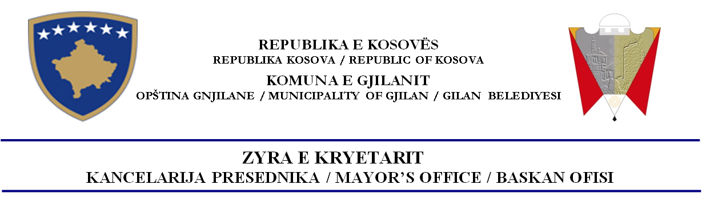

Jedinica za upravljanje ljudskim resursima
Br.
Gnjilane
Na osnovu člana 67 i 68 Zakona o javnim službenicima br. 06/L-114, Opština Gnjilane objavljuje:

KONKURS ZA POPUNJAVANJE RADNIH MESTA

Naziv radnog mesta: Vozač za potrebe GCPM i CPM
-Vozač za potrebe GCPM i CPM
Institucija: Opština Gnjilane
Odel/Uprava: Uprava za zdravstvo i socijalno blagostanje-GCPM
Vrsta pozicije: Službenik javnih usluga
Broj pozicija: (1) Jedan
Naziv nadzornog: Šef tehničke službe
Nivo/Koeficijent: 4.0
Trajanje imenovanja: Na neodređeno vreme

Opšti i posebni uslovi za prijem javnih službenika:
-Da bude državljanin Republike Kosovo
-Da imam punu sposobnost delovanja
-Da vlada jednim od službenih jezika, u skladu sa zakonom o jezicima
-Da bude zdravstveno sposoban za izvršavanje odgovarajućeg zadatka
-Da ne bude osuđen sa pravosnažnom odlukom da je namerno počinio krivično delo
-Da nema na snazi ​​nijednu disciplinsku meru za uklanjanje sa položaja javnog službenika, razrešenog u skladu sa zakonom.

Dužnosti i odgovornosti vozača za potrebe GCPM i CPM:

- Radi i vozi vozila koja koristi za obavljanje poverene dužnosti vozača, kao što su: vozilo hitne pomoći, kao i sva ostala vozila koja su na raspolaganju primarnoj zdravstvenoj zaštiti
- Brine o njihovom održavanju, vodeći računa da su uvek u dobrom stanju za intervenciju i upotrebu,
- Koordinira rad sa šefom tehničke službe i kolegama
- Obavlja druge poslove u okviru službe.
- Odgovora šefu službe za svoj rad

Uslovi i kriteriji za izbor kandidata:
- Da ima znanje i potrebno profesionalno iskustvo
- Da ima najmanje dve godine radnog iskustva
- Da ima diplomu srednje škole
- Da ima završenu "B" kategoriju vozačke dozvole
-Da bude spreman raditi u svim grupama, bez obzira na: starost, spol, kulturu, etničku pripadnost, religiju ili rasu.

Potrebni dokumenti:

-Popunjen obrazac za prijavu
- Lična biografija (CV)
- Lčni dokument (lična karta ili pasoš), fotokopija
- Diploma o kvalifikaciji
- Kopije licence
- Za osobe koje su diplomirale van Kosova potrebna je nostrifikacija diplome od strane MONT-a
- Potvrda da niste pod istragom (original)
- Lekarsko uverenje nakon izbora od strane Komisije

Dokumenti moraju biti u kopiji i neće se vraćati, dok će u slučaju intervjua biti potrebni originali.
Samo dokazane informacije (a ne one koje se navode samo bez dokaza) smatrat će se tačnim i istinitim informacijama.

Rok i način prijave:
30 dana od dana objavljivanja konkursa ostaje samo obaveštenje, dok konkurs ostaje otvoren 15 dana. Prijave se podnose od ....... do ....... (16:00).

Podnošenje zahteva:
Prijave se preuzimaju u Centru za pružanje usluga građanima, u zgradi opšte uprave Gnjilana, i mogu se preuzeti sa zvanične web stranice opštine Gnjilane, a popunjene se predaju u prijemnu kancelariju.
Rezultati se objavljuju na linku: https://konkursi.rks-gov.net/
-Zahtevi poslati nakon isteka roka i nepotpuni zahtevi neće biti prihvaćeni.
-Zbog velikog broja zahteva kontaktirat će se samo kandidati koji uđu u uži izbor.

